Постановка задачи по работе с 1С: Управление торговлей ред 11.1 (релиз 11.1.10.199)
Состав работ: Необходимо создать ВПФ «Коммерческое предложение с картинками»
- Создание ВПФ «Коммерческое предложение с картинками»
ВПФ будет доступна из документа «Коммерческие предложения клиентам»
Макет ВПФ:
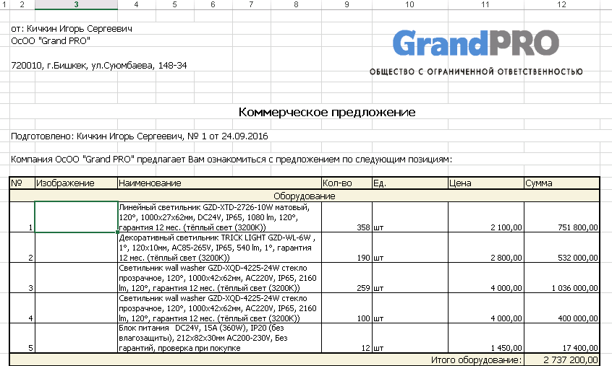
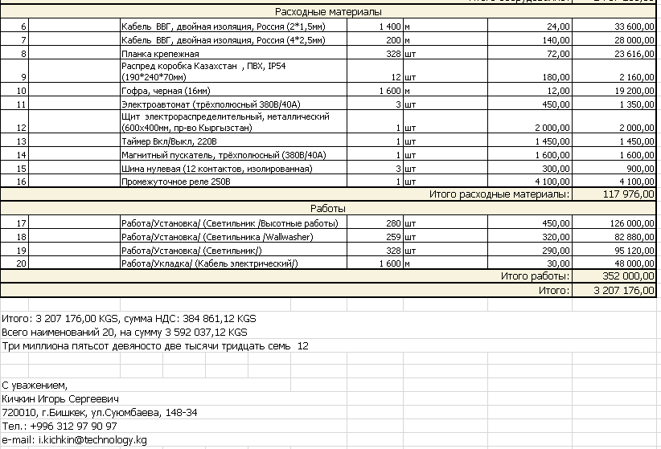

Реквизиты ВПФ:
Наименование реквизита | Тип реквизита |  |  | Комментарий
От | Строка |  |  | Всегда будет: «Кичкин Игорь Сергеевич  ОсОО "Grand PRO"  720010, г.Бишкек, ул.Суюмбаева, 148-34»
Подготовлено | Строка |  |  | «Кичкин Игорь Сергеевич» , реквизиты «Номер», «От» документа «Коммерческое предложение клиенту»
Табличная часть:
Изображение | Справочник «Номенклатура» |  |  | Реквизит «Изображение»
Наименование | Справочник «Номенклатура» |  |  | Документ «Коммерческое предложение клиенту», реквизит «Номенклатура»
Кол-во |  |  |  | Документ «Коммерческое предложение клиенту», реквизит «Количество»
Ед. | Справочник «Номенклатура» |  |  | Документ «Коммерческое предложение клиенту», реквизит «Ед.изм»
Цена | Число (20,2) |  |  | Документ «Коммерческое предложение клиенту», реквизит «Цена»
Сумма | Число (20,2) |  |  | Документ «Коммерческое предложение клиенту», реквизит «Сумма»
Итого (Наименование группы) | Число (20,2) |  |  | Сумма реквизитов «Сумма» по группе.
Итого | Число (20,2) |  |  | Сумма реквизитов «Сумма», по всем позициям.
Подвал
Итого |  | Число (20,2) | Документ «Коммерческое предложение клиенту», реквизит «Выбранные строки», реквизит «Валюта»
Сумма НДС |  | Число (20,2) | Документ «Коммерческое предложение клиенту», реквизит «НДС выбранных строк», реквизит «Валюта»
Всего наименований |  | Число | Количество позиций в ВПФ
На сумму |  | Число (20,2) | Сумма словами. Документ «Коммерческое предложение клиенту», реквизит «Выбранные строки», реквизит «Валюта»

Подвал страницы:
«С уважением,
Кичкин Игорь Сергеевич
720010, г.Бишкек, ул.Суюмбаева, 148-34
Тел.: +996 312 97 90 97
e-mail: i.kichkin@technology.kg

Табличная часть будет разделена на три группы, как в макете:
- "Работы" туда попадают те позиции, у которых реквизит «Группа списка», справочника «Номенклатуры» равен «Работы»
- "Расходные материалы" " туда попадают те позиции, у которых реквизит «Группа списка», справочника «Номенклатуры» равен значению «Расходные материалы»
- "Оборудование" - туда попадают те позиции, у которых реквизит «Группа списка», справочника «Номенклатуры» НЕ равен значениям «Работы» и «Расходные материалы»
В ВПФ попадают все позиции из документа «Коммерческое предложение клиенту», для которых стоит галка «Выбрана»

